ЗАНЯТИЕ 4

- «Цвет моего настроения»:
Цель: развитие рефлексии собственных чувств, умения слушать и слышать каждого участника группы
Материалы: цветные карточки или цветные карандаши и листочки
«Выбери карточку такого цвета, который соответствует твоему настроению, объясни свой выбор» (Упражнение можно выполнять сидя на ковре)

- «Гимнастика мозга»
Цель: улучшение мыслительной деятельности, внимания, понимания при чтении
«Качание икр» Возьмитесь за спинку стула впереди себя, поставьте вперед правую ногу и немного согните ее в колене. Левая нога сзади вытянута. Одновременно с наклоном вперед и выдохом мягко прижмите находящуюся сзади пятку к полу. Затем приподнимите пятку и сделайте глубокий вдох. Повторите 3 раза, меняя ноги. Чем больше согнута находящаяся впереди нога в колене, тем большее растяжение чувствуется в икрах сзади.

- «Найди ошибку».
Цель: развитие слухового восприятия и звуко - буквенного анализа, самоконтроля.
Слушаем фразы, в некоторых из них есть ошибки. Нужно найти эти ошибки и исправить их. Упражнение выполняется в группе, дети высказываются по очереди, можно передавать друг другу мяч

3-C
1. Хозяйка сварила зуб.
2. Мальчик перелез через сабор и забрался в огород.
3. У девочки болел суб.
4. На лугу паслась коса.
П-В
1. Воду хранили в почке.
2. На цветке сидела папочка.
3. Мальчик бил воду из стакана.
4. Из чайника шел бар.
Д-Т
1. В этом томе я живу.
2. У меня взрослая точка.
3. На лугу росла густая драва.
4. В конце предложения надо ставить дочку.

- «Определи фигуру»
Цель: развитие наглядно-образного мышления, пространственной ориентации, слухового восприятия
Материал к заданию: листы бумаги с контурами геометрических фигур

а) нужно рассмотреть фигуры в первой части листа и соединить стрелками фигуры, которые кажутся им похожими.
б) Закрасить красным карандашом фигуру, расположенную в нижней строке и в правом столбце. Есть ли на рисунке еще такая же фигура? Где она расположена?
в) Закрасить синим карандашом фигуру, расположенную в средней строке, в левом столбце. Есть ли на рисунке такая же фигура? Где она расположена? и т.д.

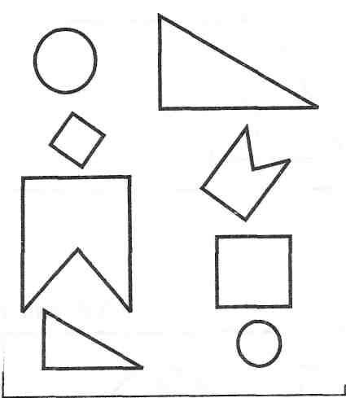
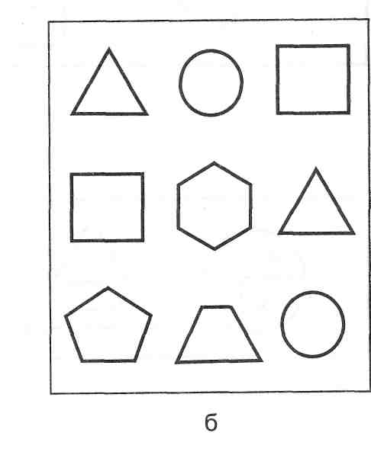

- «Назови одним словом»
Цель: развитие словесно-логического мышления
Учащихся просят заменить несколько слов одним общим словом. Упражнение выполняется в группе, дети высказываются по очереди, передавая друг другу мяч
Примерные наборы слов:
Чиж, грач, сова, воробей - ... (птицы)
Шарф, варежки, брюки, пальто - ... (одежда)
Ножницы, молоток, пила, грабли - ... (инструменты)
Стакан, тарелка, вилка, ложка - …(посуда)
Диван, шкаф, стол, кресло - …(мебель) и т.д.

- «Конкретизация понятий»
Цель: развитие словесно-логического мышления
Материалы: цветные карандаши и листы бумаги
Нужно придумать как можно больше слов, относящихся к заданному понятию и нарисовать их.
Упражнение выполняется индивидуально, каждому ребенку дается листочек с написанным понятием.
Например:
«Овощи» - …
«Игрушки» - …
«Одежда» - …
«Школа» - …
«Лето» - …(для более сильных детей)
«Растения» - …(для более сильных детей)
- «Оцени свою работу».
Цель: развитие самооценки и объективности восприятия

Ученик

Учитель

Комментарии

- Подведение итогов занятия, рефлексия эмоционального состояния учащихся.

БЛАНК ЗАДАНИЯ

Выполни точно!
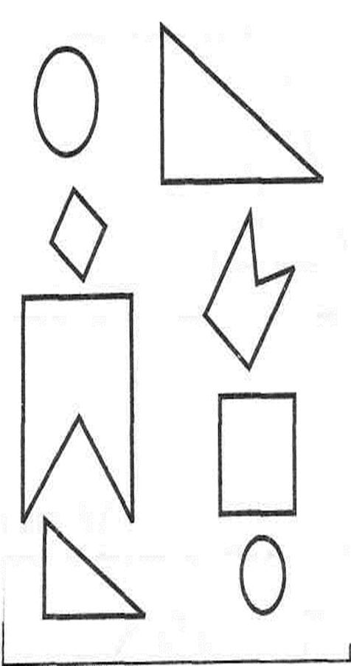

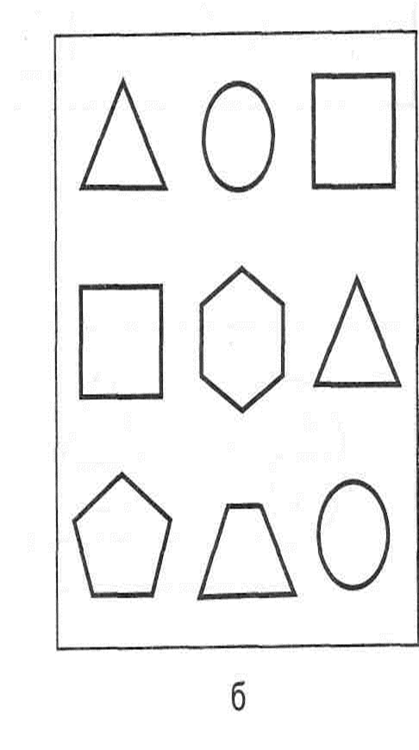

«Оцени свою работу».
Ученик
Учитель
Комментарии

